Международный марафон «Веселые ребусы»
Ответы
(для учащихся 3-4 класса)

Ответ должен быть представлен строго в виде ОДНОГО СЛОВА (согласно условию задания) без кавычек, точек, орфографических ошибок. Букву «ё» в слове можно писать как «ё» или как «е». Неверно записанные ответы не учитываются.
№ | Вопрос |  | Ответ
1 | Разгадайте ребус.  - - - - - -  В ответе введите только одно слово. |  | Токарь
2 | Разгадайте ребус.  - - - - - -  В ответе введите только одно слово. | 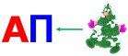 | Капель
3 | Разгадайте ребус.  - - -  В ответе введите только одно слово. | 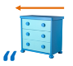 | Дом
4 | Разгадайте ребус.  - - - - - - - -  В ответе введите только одно слово. | 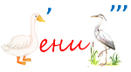 | Гусеница
5 | Разгадайте ребус.  - - - - -  В ответе введите только одно слово. | 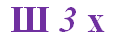 | Штрих
6 | Разгадайте ребус.  - - - - - - -  В ответе введите только одно слово. |  | Подкова
7 | Разгадайте ребус.  - - - - - - - - -  В ответе введите только одно слово. |  | Журналист
8 | Разгадайте ребус.  - - - - - - - -  В ответе введите только одно слово. |  | Линдгрен
9 | Разгадайте ребус.  - - - - - - - -  В ответе введите только одно слово. |  | Андерсен
10 | Разгадайте ребус.  - - - - - -  В ответе введите только одно слово. | 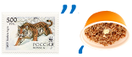 | Маршак
11 | Разгадайте ребус.  - - - - - -  В ответе введите только одно слово. | 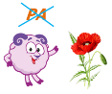 | Башмак
12 | Разгадайте ребус.  - - - - - - - -  В ответе введите только одно слово. |  | Ласточка
13 | Разгадайте ребус.  - - - - - - -  В ответе введите только одно слово. | 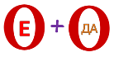 | Воевода
14 | Разгадайте ребус.  - - - - - -  В ответе введите только одно слово. |  | Жалюзи
15 | Разгадайте ребус.  - - - - - - - -  В ответе введите только одно слово. | 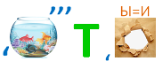 | Квартира
16 | Разгадайте ребус.  - - - - - - - - -  В ответе введите только одно слово. |  | Чернослив
17 | Разгадайте ребус.  - - - - - - -  В ответе введите только одно слово. | 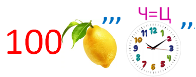 | Столица
18 | Разгадайте ребус.  - - - - - - - -  В ответе введите только одно слово. | 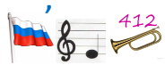 | Фламинго
19 | Разгадайте ребус.  - - - - - - - - - -  В ответе введите только одно слово. | 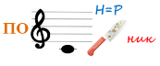 | Подорожник
20 | Разгадайте ребус.  - - - - - - -  В ответе введите только одно слово. | 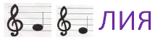 | Фамилия

